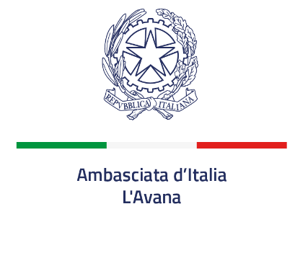
CONCORSO PER L’ASSUNZIONE DI N. 1 IMPIEGATO A CONTRATTO A TEMPO INDETERMINATO DA ADIBIRE AI SERVIZI DI ASSISTENTE AMMINISTRATIVO
(Avviso affisso all’Albo dell’Ambasciata d’Italia a L’Avana in data 29/04/2026)

PROVA SCRITTA - TESTO N. 1

LE PUBBLICAZIONI DI MATRIMONIO
La pubblicazione è la formalità mediante la quale si dà ufficialmente notizia dell'intenzione di due persone (i nubendi) di contrarre matrimonio: e questo sia allo scopo di accertare l'esistenza di impedimenti, sia di dar modo a chi ne abbia diritto di opporsi al matrimonio.
UNO DEI NUBENDI E' RESIDENTE ALL'ESTERO, L'ALTRO IN ITALIA
A) MATRIMONIO ALL'ESTERO
Se il matrimonio deve essere celebrato davanti alle Autorità locali, in base all'art. 94 c.c., la pubblicazione può essere richiesta, per entrambi i nubendi, alternativamente:
- al Comune italiano in cui risiede uno dei nubendi. L'Ufficiale di Stato Civile di questo Comune, poi, chiede la pubblicazione all'Ufficio consolare nella cui circoscrizione risiede l'altro nubendo. Avvenute le pubblicazioni in Italia e all'estero, l'Ufficiale di Stato Civile italiano trasmetterà al Console il certificato di avvenute pubblicazioni;
- al Capo del competente Ufficio consolare, il quale eseguirà la pubblicazione e la richiederà anche al Comune italiano di residenza dell'altro nubendo.
Anche in caso di matrimonio consolare la pubblicazione può essere richiesta al Comune o al Console, con le seguenti modalità:
- il Comune esegue la pubblicazione e la richiede anche al Console. Eseguite le pubblicazioni in Italia e all'estero, il Comune richiede la celebrazione del matrimonio al Console;
- il Console esegue la pubblicazione e la richiede anche al Comune. Quando riceve il certificato di avvenute pubblicazioni celebra il matrimonio.
B) MATRIMONIO IN ITALIA
La pubblicazione può essere richiesta alternativamente, al Comune o al Console:
- il Comune esegue la pubblicazione e la richiede anche al Console. Questi la esegue, quindi trasmette al Comune il certificato di avvenute pubblicazioni;
- il Console esegue la pubblicazione e la richiede anche al Comune. Avvenute le pubblicazioni in Italia e all'estero, il Console richiede la celebrazione del matrimonio al Comune e gli trasmette il certificato di eseguite pubblicazioni.

